МУНИЦИПАЛЬНОЕ УЧРЕЖДЕНИЕ

«УПРАВЛЕНИЕ ДОШКОЛЬНОГО ОБРАЗОВАНИЯ

УРУС-МАРТАНОВСКОГО МУНИЦИПАЛЬНОГО РАЙОНА»

Муниципальное бюджетное дошкольное образовательное учреждение

«Детский сад №1"Фирдаус" с. Алхазурово

Урус-Мартановского муниципального района»

(МБДОУ «Детский сад №1 "Фирдаус" с. Алхазурово»)

Информация об участии в

региональном этапе Всероссийского конкурса на лучший стенд (уголок) «Эколята-Дошколята» и «Эколята - молодые защитники Природы».

МБДОУ «Детский сад №1 "Фирдаус" с. Алхазурово» приняло участие в региональном этапе Всероссийского конкурса на лучший стенд (уголок) «Эколята-Дошколята» и «Эколята - молодые защитники Природы».

Наш детский сад работает по проблеме экологического воспитания.

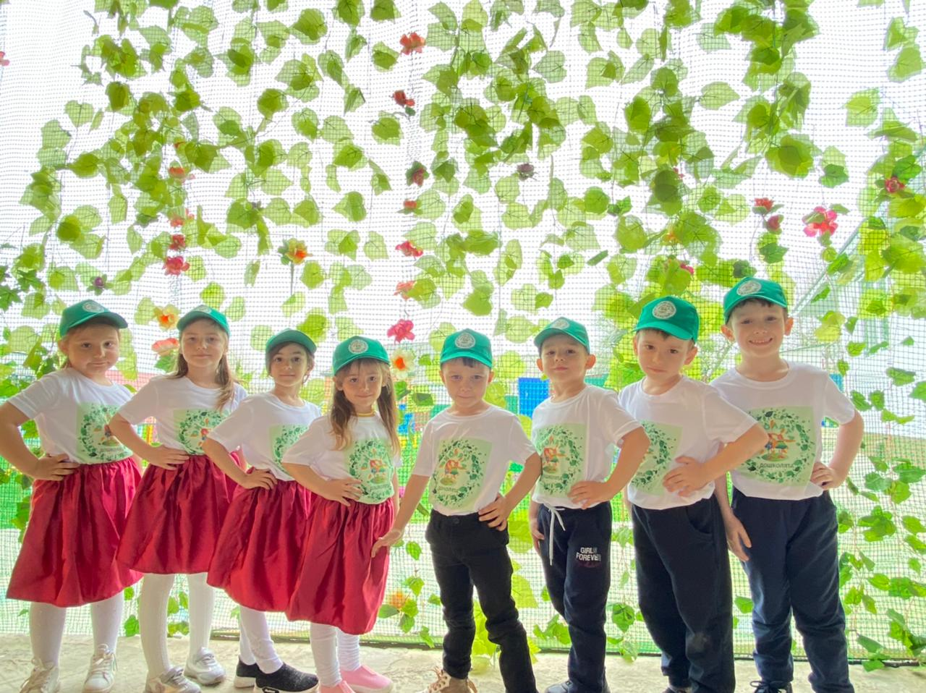

Экологическое воспитание в дошкольном возрасте только начинается, крупицы экологических знаний, полученные в детстве, помогут ребёнку ориентироваться в окружающей действительности, правильно понимать её, бережно относиться к ней. Научить видеть и понимать красоту родной природы, бережно относиться к живому, передавать определённые знания в области экологии.

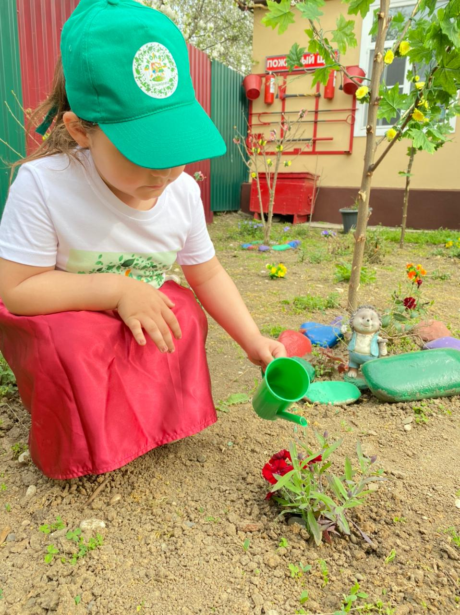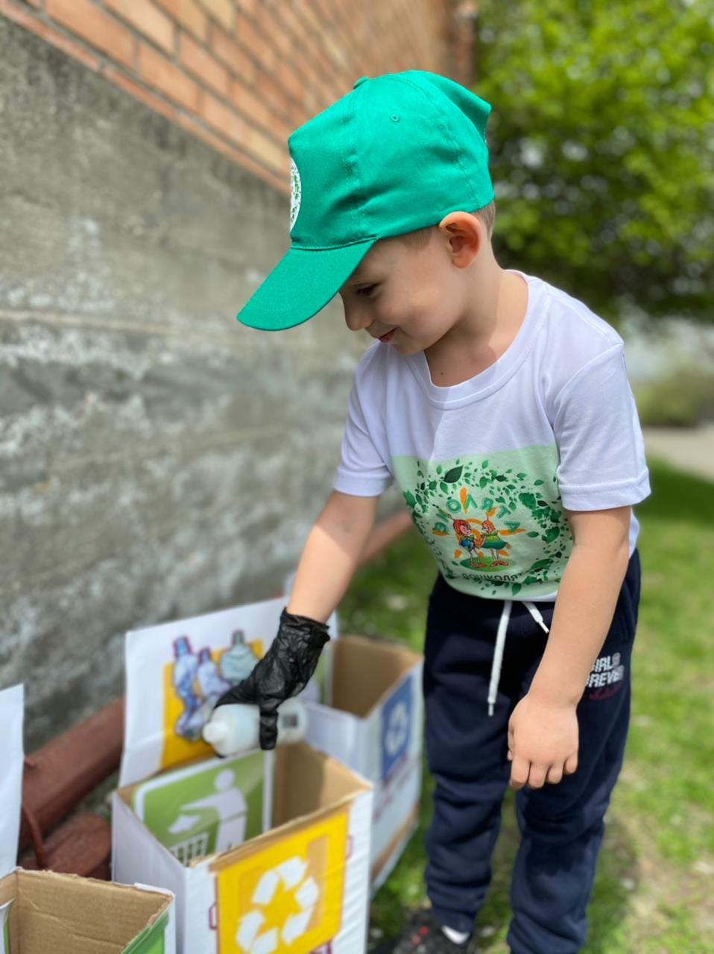

Цель экологической работы в ДОУ, которая осуществляется в нескольких направлениях:

- работа с детьми

- работа с педагогами

- работа с родителями

- работа с социумом

В ДОУ создана целостная система, направленная на решение следующих задач:

-формирование элементарных экологических представлений о природе, о связях живых организмов с окружающей средой и друг с другом

-развитие положительных нравственных качеств, побуждающих детей к соблюдению норм поведения в природе, обществе

-совершенствование экологического сознания педагогов и всех сотрудников дошкольного учреждения

-формирование познавательных, практических и творческих умений экологического характера, навыков природоохранной деятельности

-пропаганда среди родителей экологических знаний, приобщение их к вопросам экологического воспитания детей в семье

Создание условий (экологизация развивающей среды) является одним из решений данных задач.

С целью формирования у детей дошкольного возраста экологической культуры и культуры природолюбия, для наглядного и информационно - действенного ознакомления детей дошкольного возраста и родителей с природой в рамках участия в региональном этапе Всероссийского конкурса на лучший стенд (уголок) «Эколята-Дошколята» и «Эколята - молодые защитники Природы» воспитателями ДОУ создан стенд.

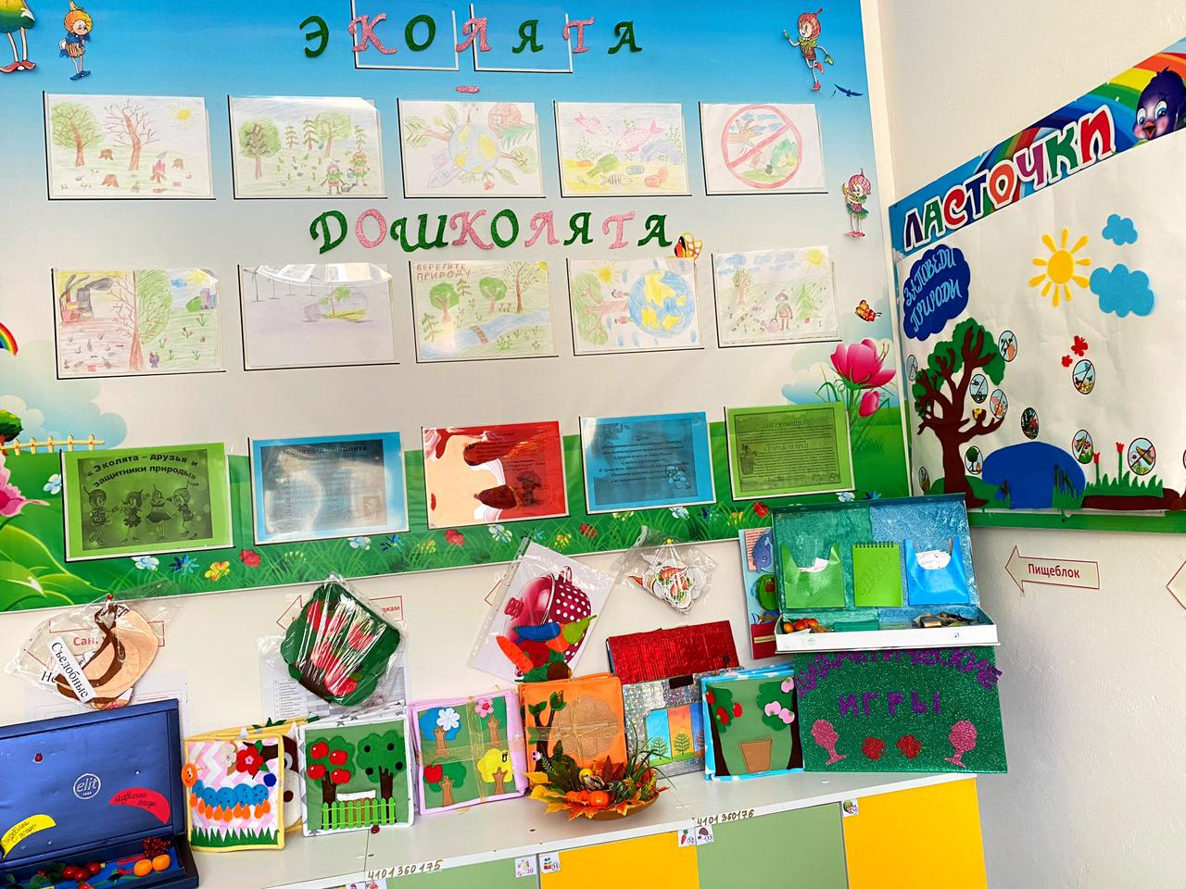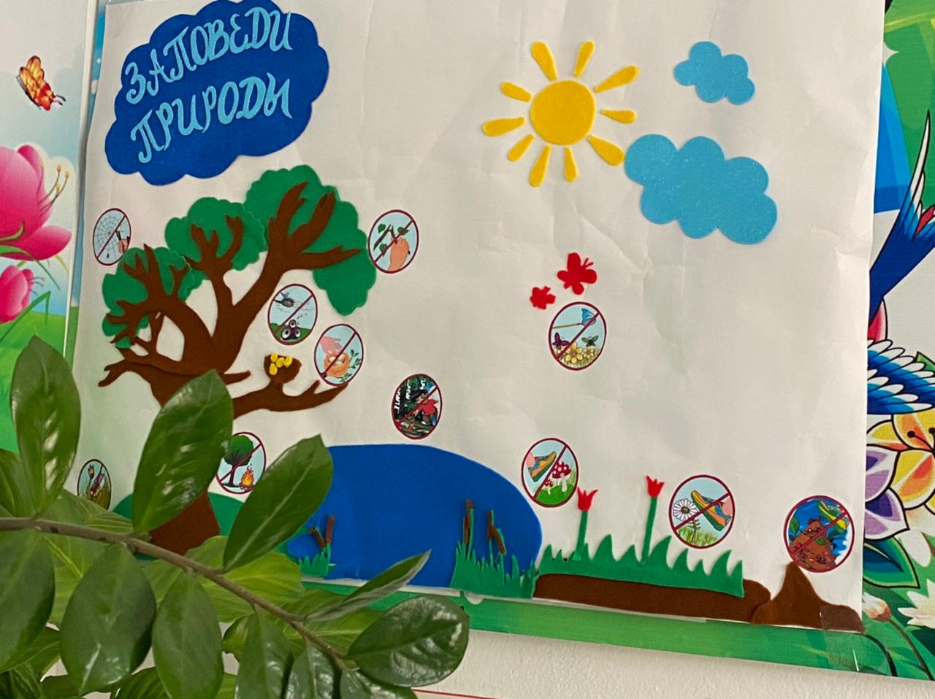

Основной целью данного стенда является: воспитание у дошкольников экологической культуры, бережного отношения к родной природе, ее животному и растительному миру, а также научить детей заботиться об окружающей среде и осознавать последствия своих действий по отношению к ней.

Данный стенд помогает:

-понять неразрывную связь человека и природы, ее ценности для человека;

-формировать у детей культуру природолюбия;

-ребенку понять всю важность сохранения, охраны и спасения природы для выживания человечества на земле;

-расширить общий кругозор и способствовать развитию творческих способностей детей.

-знакомить родителей с работой проводимой с детьми в рамках в рамках участия в региональном этапе Всероссийского конкурса на лучший стенд (уголок)

«Эколята-Дошколята» и «Эколята - молодые защитники Природы» и консультировать их по вопросам воспитания бережного отношения к окружающему миру.

Стенд «Эколята – Дошколята» находится в приемной комнате. При изготовлении данного стенда был использован материал фетр. Стенд оформлен в экологическом стиле, в сопровождении ярких, позитивных сказочных героев «Эколята - друзья и защитники природы» (Тихоней, Елочкой, Шалуном, Умницей). В верхней части стенда размещен логотип «Эколята – Дошколята».

В низу стенда размещены изготовленные своими развивающие пособия, книги из фетра, дидактические игры, лэпбуки. Главная цель данного материала- доступным образом, в игровой форме донести до детей мысль, что необходимо беречь свою родную планету, чтобы избежать серьёзных проблем.

В основной части информационного стенда, который представлен «карманами», содержится познавательный материал разного характера. На стенде размещены правила «Азбуки Природолюбия» такие как: «Будь аккуратен с Природой», «Береги Природу», «Будь вежлив и внимателен с Природой», «Умей грамотно гулять на природе», «Дружи с Природой», «Заботься о Природе», «Изучай Природу», «Люби Природу», «Неси ответственность перед Природой», «Наблюдай за Природой», «Умей радоваться вместе с Природой», «Сохраняй Природу», «Трудись на благо Природы», «Уважай Природу», «Фантазируй вместе с Природой», «Приходи в гости к Природе», «Стань юным натуралистом».

   В соответствии с ФГОС  ДО в работе  по экологическому воспитанию воспитатели ДОУ используют следующие формы и методы:

-ООД

-Экологические экскурсии, целевые прогулки

-Экологические акции

-Экологические выставки

-Экологические сказки, развлечения, игры и конкурсы

-Экологические игры

-Наблюдения

-Заполнение календаря природы

-Изготовление своими руками поделок, развивающих пособий, книг.

Экологию можно пропустить через все виды деятельности. Игра – ведущий вид деятельности дошкольника. В ознакомлении детей с природой широко используются разнообразные игры. В своей практике воспитатели ДОУ используют материал изготовленный своими руками. Особое внимание уделяют дидактическим играм. В процессе дидактических игр дети уточняют, закрепляют, расширяют имеющиеся у них представления о предметах и явлениях природы, растениях, животных. Игры дают возможность детям оперировать самими предметами природы, сравнивать их, отмечать изменения отдельных внешних признаков.

        В этих играх уточняются, систематизируются и классифицируются знания детей о растениях, животных, явлениях неживой природы. Игры сопровождаются словом, которое либо предваряет восприятие картинки, либо сочетается с ним, а это требует быстрой реакции и мобилизации знаний.

Экологическое воспитание в дошкольном возрасте только начинается, крупицы экологических знаний, полученные в детстве, помогут ребёнку ориентироваться в окружающей действительности, правильно понимать её, бережно относиться к ней.

Работа по экологическому воспитанию дошкольников позволяет делать образовательный процесс более интересным, а предлагаемый материал более легко усваиваемым.

Земля – это наша планета. Серебристые ели, ромашковые поляны, гомон птиц, прозрачная вода рек и озер – это все для нас. И рядом сломанное деревце, вытоптанные цветы, убитая лягушка, разоренный муравейник – мелочи, кажется. Но на самом деле – это страшная беда, это катастрофа. Каждый день на земле исчезает один вид животных, каждую неделю мы навсегда теряем один вид растений. В минуту вырубается 20 га тропических лесов. Экологическая катастрофа нависла над нашей планетой, над каждым, живущим на ней.

Каждый разумный человек понимает, что он – часть природы, которая его окружает. Доброта делает нас отзывчивыми и терпимыми, способными дарить окружающим заботу и любовь. Любовь к природе – это созидание. Она помогает человеку стать добрее, честнее, ответственнее.